2024届毕业生毕业相关事宜办理指南
（学生版）
一、教务系统如何查询成绩及学业完成情况
1．教务系统登陆地址：http://jwc.cpu.edu.cn（点击“学生空间”）,注意只支持IE内核浏览器。教务系统（含可信电子凭证平台）是学校查询成绩的唯一官方系统，查询成绩以此为准。如有疑问可联系86185797。
2．成绩查询路径：登陆教务系统—成绩管理—课程成绩查询。注意选项 “显示方式”的选择。选择“显示最好成绩”查询出来的是学生的最终成绩。
3．学生学业完成情况查询：登陆教务系统—学业完成情况，查询界面中，右上方为选修课完成情况，左侧为对照教学计划中必修课已经通过情况，右侧为对照教学计划中未通过的必修课情况；如果右侧出现有必修课（0学分的除外）未通过或者选修学分不够的情况，则表示该生不能毕业。
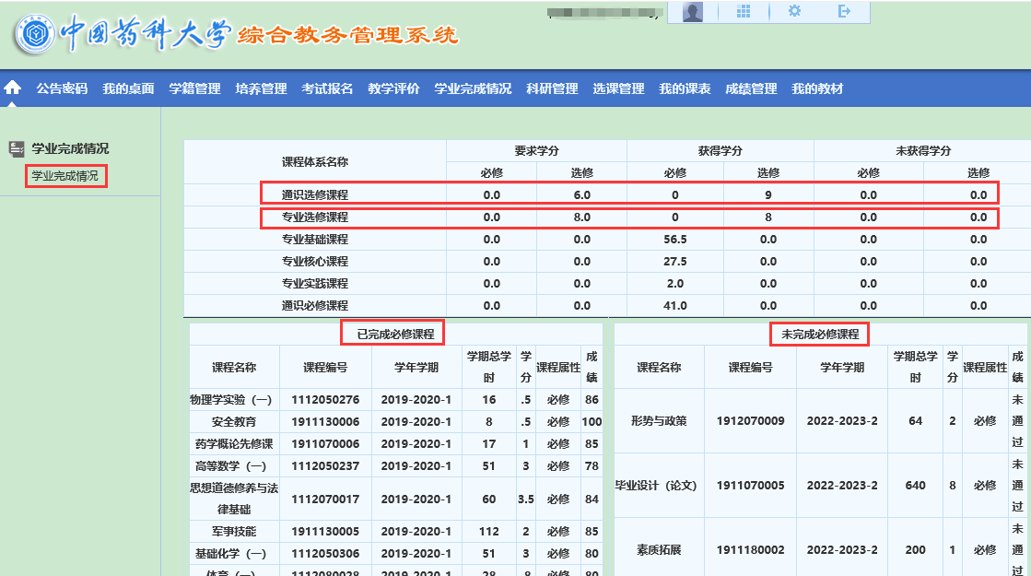
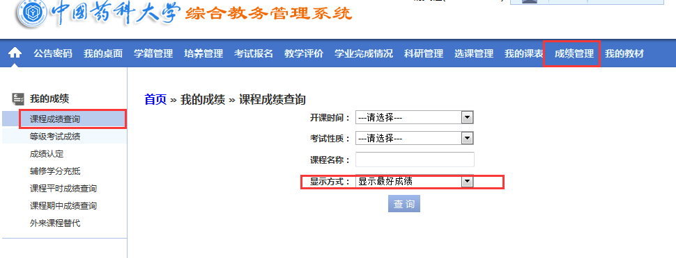

4．本学期不能按时毕业的学生，请主动及时了解自己的毕业资格情况。学位资格审查时平均学分绩点（需大于等于1.80）计算课程范围为课程属性为“必修”的课程，计算方法可查阅学籍管理规定。如对成绩和学业未完成情况有疑问，可咨询教务处86185797。
二、在学生空间中提交毕业申请和学位申请
所有的毕业和学位资格审核都需要同学们在学生空间中进行申请，请各位同学注意：所有的应届毕业生都需要进行“毕业申请”，否则会影响到后续的审核以及证书领取环节（需先进行点击“毕业申请”，才能点击“学位申请”）。根据实际情况进行“学位申请”。修读了辅修专业的同学请注意，根据药大教[2021]78号文件规定：辅修学位在主修学位中予以注明，不单独发放学位证书，主修学位和辅修学位需同时授予。点击“学位申请”后，会对主辅修学位同时进行审核，如果此时主修学位符合要求但辅修学位不符合授予要求，则辅修学位无法补授。
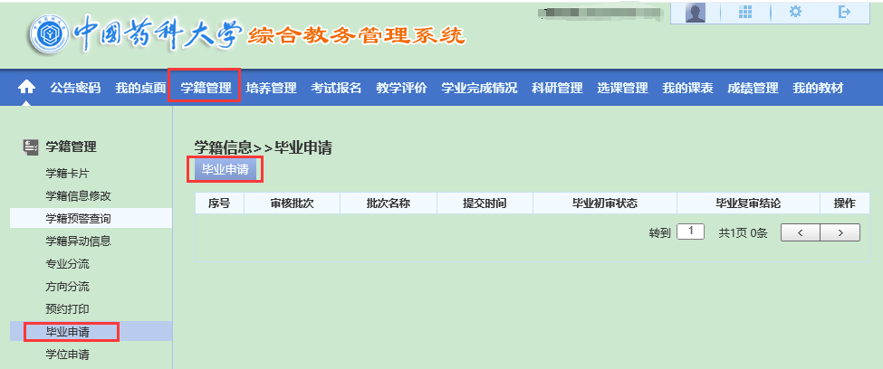
毕业申请和学位申请的操作如下所示：
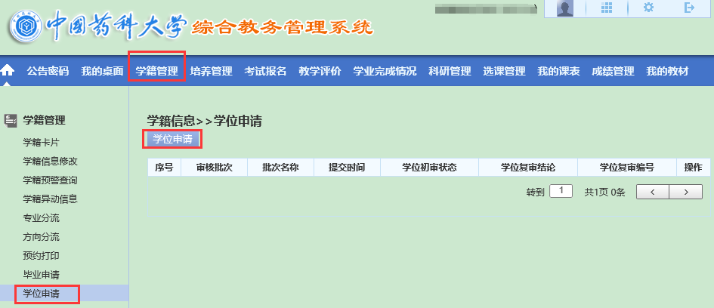
在学生空间中点击“学籍管理”菜单，再点击侧边“毕业申请”菜单，最后点击“毕业申请”按钮。申请后可以关注“毕业初审状态”和“毕业复审结论”，获取审核状态。
在学生空间中点击“学籍管理”菜单，再点击侧边“学位申请”菜单，最后点击“学位申请”按钮。申请后可以关注“学位初审状态”和“学位复审结论”，获取审核状态。其中“学位复审编号”仅为学位复审时的流水号，不是学位证书编号。
如果在点击申请按钮时提示“当前审核批次未开放或政审未通过”，则表示当前未开始开放申请，如果确认已经开放，请与辅导员确认毕业/学位政审的数据是否提交。
毕业申请和学位申请的批次时间请关注教务处的通知。

二、不能在毕业典礼前按时毕业的学生，且本学期有重修或选修了选修课程的同学注意事项
此类学生请及时关注教务处发布的毕业/学位申请批次时间，符合毕业申请或学位申请要求后，仍按照“毕业申请”和“学位申请”的操作步骤到系统及时进行申请，申请后关注审核状态，审核通过的毕业证书和学位证书将教务处重新制作后统一发放到学院，由学院安排分发。

三、不能按时毕业学生的毕业审核结论说明
不能按时毕业的学生，分以下几种情况：
1．确定结业:在未通过的课程中含有非本学期开设的课程，即如果学生存在在本学期无法通过的课程，不能毕业的结论在本学期已经确定，毕业典礼后以辅导员为单位到教务处(行政楼213)领取结业证明。
2．待定:本学期已报名重修，或者选修了选修课程的，暂未结课未获得成绩
1）待定转为毕业：在本学期期末考试通过后，符合毕业条件的，由待定转为毕业。 在本学期期末考试中仍然未通过，但可以参加九月份开学初补考的学生，等到补考成绩合格，符合毕业条件的,由待定转为毕业。毕业结论从待定转为毕业需在各批次申请时间内按照“毕业申请”和“学位申请”的操作步骤进行申请，申请后关注审核状态，审核通过的毕业证书和学位证书将由教务处重新制证后统一发放到学院，由学院安排分发。
2）待定转为结业：在本学期期末考试以及9月开学初补考过后仍有未通过的课程，不符合毕业条件的,毕业结论由待定转为结业。毕业结论从待定转为结业的同学，可到教务处领取结业证明。请各位辅导员和同学们注意。

五、办理结业的学生如何转毕业
根据《中国药科大学本专科学生学籍管理规定》，学生结业后可在学校规定最长学习年限内向学校申请重修课程或实践环节，如考核合格取得所缺学分，达到毕业要求，学校可换发毕业证书。符合学士学位授予条件的，可向学校申请补授学士学位。
结业的学生，结业后在最长学习年限内可回校申请所缺课程的重修（或选修）并参加考试，申请重修和选修的时间为每学期开学初（选修课一般为第一周、重修一般为第三周（其中实验课需第一周预报名）开始网上报名和缴费），请已离校学生及时关注教务处主页通知按时办理报名手续。需要申请毕业或学位的结业生在最长修业年限内按照教务处公布的各批次申请时间内按照“毕业申请”和“学位申请”的操作步骤进行申请，申请后关注审核状态，审核通过的毕业证书和学位证书将由教务处统一发放到学院，由学院安排分发。

六、对于能毕业，但因英语水平未达标或绩点不够原因未能授予学位的学生如何申请补授学位
根据《中国药科大学全日制本科学士学位授予工作实施细则》，学生离校后，在学校规定最长学习年限内，可回校参加相关考试：
1．绩点不够的：可向学校申请重修课程以提高绩点。绩点达到要求，且符合学位授予条件的，可申请补授学位。
2．英语未达标的：可每年6月初左右回校参加学校组织的英语水平考试（具体安排见教务处通知），或者参加社会上的雅思、托福考试达到要求。英语达到要求后，且符合学位授予条件的，可申请补授学位。
3．符合补授条件的，按照 “学位申请”的操作步骤进行申请，申请后关注审核状态，经校学位评定委员会审核通过的学位证书将由教务处统一发放到学院，由学院安排分发。
注意：因作弊原因未授予学位的不能申请补授。请离校后需申请补授学位的同学主动关注学校的通知，主动和学校取得联系，及时申请重修或申请参加英语水平考试。

七、未达毕业要求且确有特殊原因需要编入下一年级的情形
如有未达毕业要求且确有特殊原因申请编入下一年级学习的同学，请于2024年6月30日前提交学籍异动申请表到教务处(行政楼211)，事由据实填写,并附纸质情况说明，申请一旦提交，学生信息将从当前毕业届别名单中去除，无法更改撤销，请相关同学谨慎选择。

八、毕业典礼之后证书领取
所有的毕业审核和学位审核都是按批次进行，在每个批次审核通过后，证书都会发放到学院，由学院安排分发。

九、毕业生个人用成绩单和学历学位证明
1．可信电子凭证平台：http://dzpzstu.cpu.edu.cn/student，登陆方式：校园统一身份认证。
2．中英文成绩单：成绩全部出来后即可导出
3．英文学历学位证明打印：毕业典礼之后
4．导出电子凭证中如遇到统一认证账号密码问题可联系86185448, 如有其他问题可联系86185204。

十、教务科咨询联系电话
1．毕业资格审查、成绩相关事宜：86185797陈老师；
2．证书发放事宜：86185204饶老师；
3．校内考试安排相关事宜：86185517寇老师

十一、其他
1．以上所述事宜是基于学校当前现行政策及办事流程确定，如遇学校相关政策变化或其他办事流程方面的调整，以学校调整后的最终政策及办事流程为准，未尽事宜按照学校相关规定执行。
2．本文中“最长学习年限”为:2017年入学的学生最长学习年限为所在专业“学制+2年”。(2016年及以前入学的学生最长学习年限为所在专业“学制+3年”。)
3．所需填写的表格可在教务处主页下载专区下载。
4．以上所述相关事宜办理只适用于2024届应届毕业生。由教务处负责解释。

教务处
2024年5月16日

